Nombre: Bryan Steven Cardenas Auquilla

Rúbrica (Números pares)

Note: Because it is the only language that works for me in all attempts with other languages and with which I have done the best API work in PHP, sorry for the inconvenience.

**.htaccess to remove the .php**

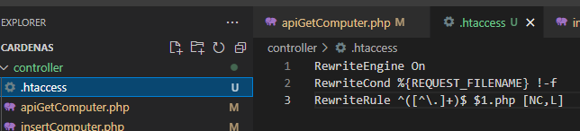

1. Diseño de arquitectura: ……5 puntos.

Debido a que es el único lenguaje que me funcionó en todos los intentos y con el que mejor trabajo he realizado la API en PHP, disculpe las molestías.

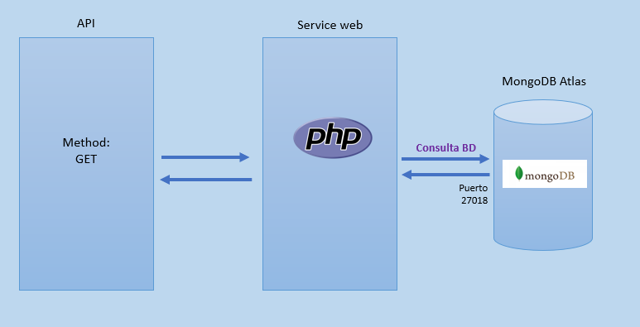

2. Diseño URI: ……………..5 puntos.

|  |  |
| --- | --- |
| **Método** | GET |
| **URI** | http://localhost/ESPE202205-WEB-TI-5450/exams/cardenas/unit1/CardenasComputers/controller/apiGetComputer/{idComputer} |
| **Parámetros** | idComputer: number id of computer (1) |
| **Formato** | JSON |
| **Devuelve** |  |

3. Servicio REST: ………..10 puntos.

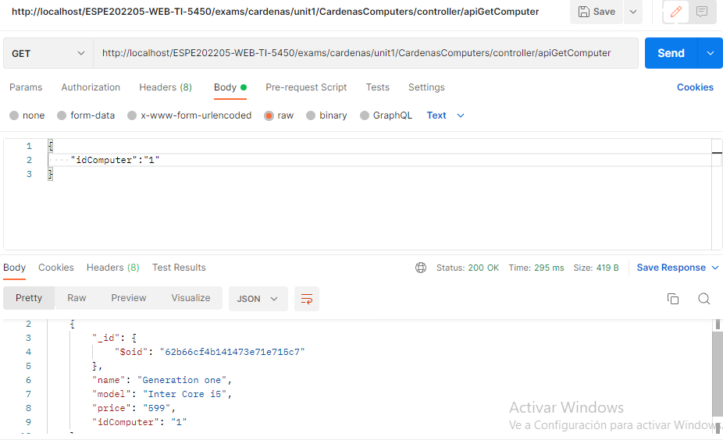

-Another example with idComputer=3:

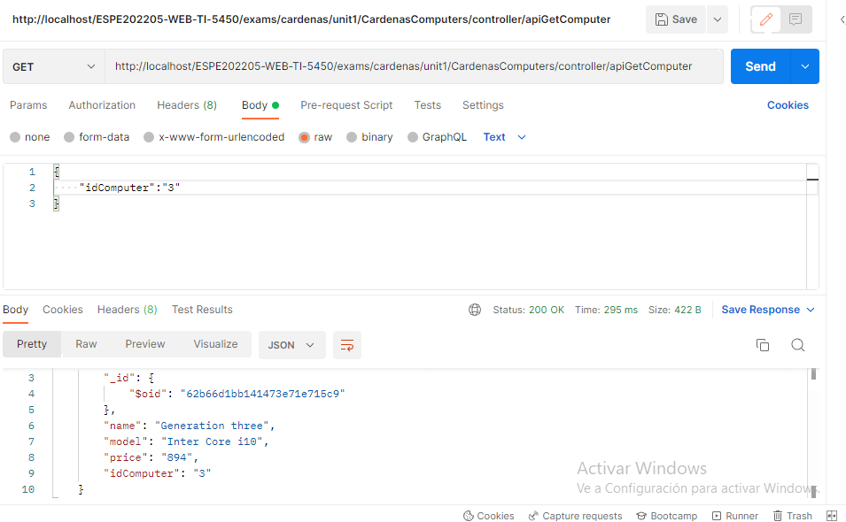

4. Datos de la base de datos: …………5 puntos.

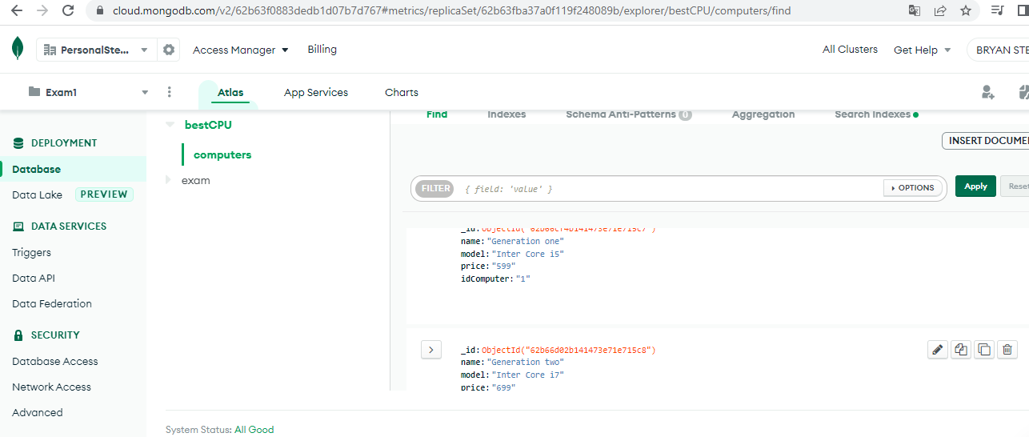

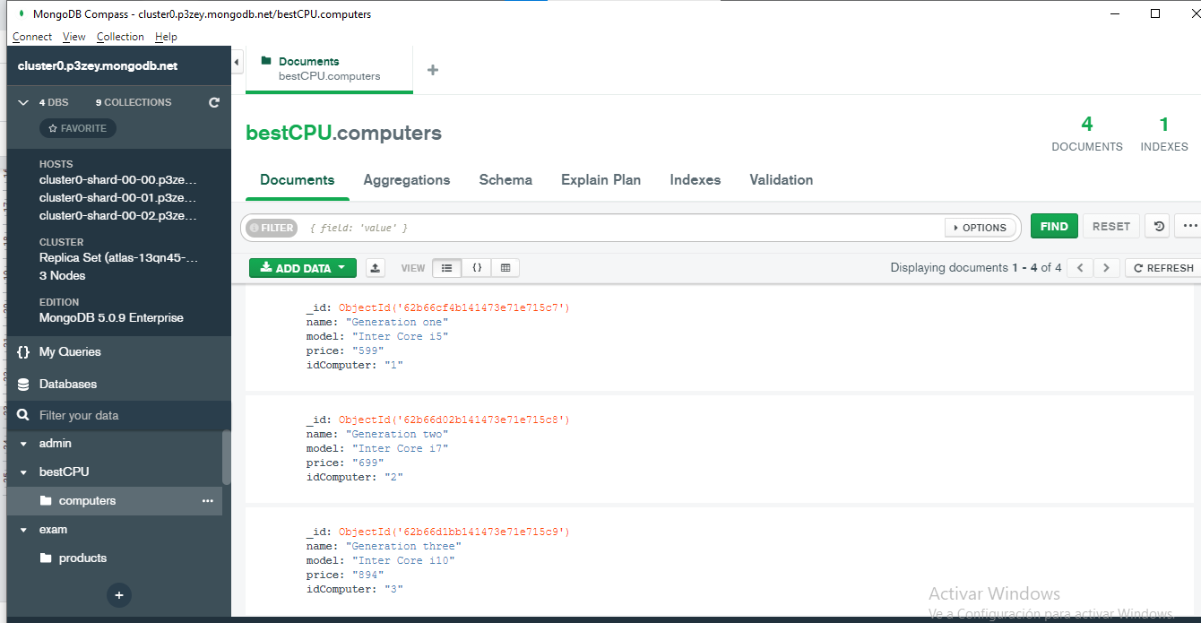

5. Código Limpio: …………….5 puntos.

